SD卡读写教程
SD卡文件系统需要为FAT32
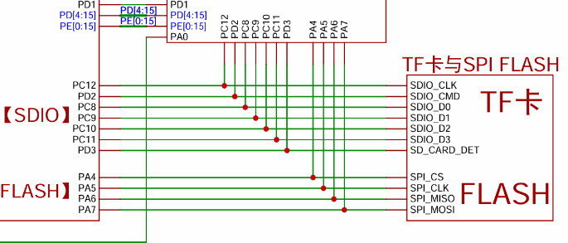
通过原理图连接来配置SD卡引脚
由图可知 使用不同驱动方式所要配置的引脚不同；
1、SDIO则配置使用上面七个引脚（其中SD-CARD-DET为插拔检测引脚 需为input模式）
2、SPI驱动模式则配置的通信线只有 4 根：PC11 (CS)、PC12 (SCK)、PD2 (MOSI)、PC8 (MISO)
（走SPI这里只能通过软件模拟spi）

【下方的FLASH引脚是板子自带的W25Q128引脚此处忽略即可】

最标准的配置流程为SDIO + FatFS文件系统 【配置流程如下】
1、打开cubemx开启SDIO 4线模式 （时钟分频调试的时候可以改为4/6；通信成功后改为0）
2、开启RX/TX的DMA且将优先级设置为高 避免传输时被打断触发硬件报错
3、打开FATFS文件系统 勾选SD_Card ；配置CODE_PAGE 为代号936（支持中文-文件名）；在FATFS的选项卡中 将检测引脚与之绑定； 且开启FS_REENTRANT（线程安全重入）；MAX_SS（最大扇区大小）：保持默认 512

SD 卡本身是非易失性存储介质；要以“文件”的形式操作它，通常使用 FATFS 文件系统；MCU 则通过 SDIO 或 SPI 与 SD 卡通信

C语言里面操作文件函数为：FILE *fp | fopen( ) | fwrite( ) | fread( ) | fclose( )
STM32中FatFs文件函数为：FIL file | f_open( ) | f_write( ) | f_read( ) | f_close( ) | UINT bw;
- FIL file；//创建一个 FIL 类型的文件对象，FatFs 用它保存这个文件当前的操作状态
- f_open(1,2,3)//1、传入句柄记录状态以及对应文件；2、文件路径；3、文件访问与创建控制模式（由按位或 | 组合的标志位）
FatFs可以管理多个设备 SD卡根目录为0 是通过f_mount设置的
- f_write(1,2,3,4)//1、句柄； 2、要写入的内容； 3、字节长度； 4、传入UINT类型变量-记录实际写入多少字节
- f_close(1)//1、传入句柄 关闭对应文件的操作-释放FIL对象所占的状态/资源；如果不关则FatFs需要一直维护这个文件的状态
- f_mount( )// 就是把一块物理存储（如 SD 卡）绑定为一个逻辑盘符（如 0:），并分配一块内存供文件系统记账管理
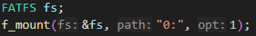
参数三为：“1”立即挂载 — 执行代码瞬间会立刻检查-初始化硬件（如果有问题立刻报错）
“0”延迟挂载 — 执行代码时只绑定关系 不检查初始化；后续第一次执行f_open再检查初始化
- FRESULT res;//为定义FatFs函数返回值-看函数执行结果

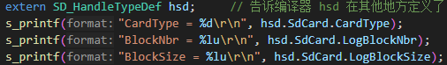
Sdio.h文件中的句柄 SD_HandleTypeDef hsd; 可以读取SD卡的信息

注意：
1、在使用FatFs如果开了FRTOS必须用DMA来传输信息；【官方底层代码设定的】
2、且必须开启SDIO global interrupt 否则无法写入
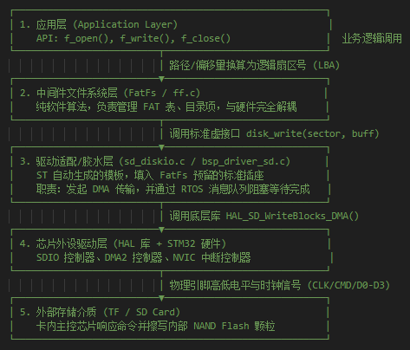

FatFs 本身只是一套纯算法的文件系统中间件，它只管算扇区，与硬件彻底解耦；干脏活的是 SDIO 外设配置、DMA 搬运与中断响应，皆由 ST 官方的 HAL 库及 CubeMX 生成的 BSP 驱动层封装实现

总体文件调用流程：
用户代码 $→$ ff.c $→$ diskio.c $→$ sd_diskio.c $→$ bsp_driver_sd.c $→$ stm32f4xx_hal_sd.c

